Introdução
Cada vez mais a sociedade moderna está dependente dos computadores para realização de suas atividades cotidianas. Com isso a internet se tornou um item essencial para as pessoas.

São compras realizadas e contas pagas sem a necessidade de sair de casa. Só é necessário é um computador e uma conexão com a internet.

Esses serviços que facilitam tanto a vida, podem acumular informações sobre os usuários, como, por exemplo, localização, dados financeiros, e outros dados pessoais ou informações confidenciais. Os usuários acreditam que essas informações estão bem protegidas, mas isso nem sempre é verdade.

Tome como exemplo a PSN (PlayStation Netowork), a rede utilizada pelo console de vídeo-game PlayStation 3 para organizar partidas online, para comprar e baixar jogos, realizar comunicação entre os usuários, dentre outros recursos. Recentemente uma vulnerabilidade foi encontrada(1) nessa rede e vários dados de usuários foram obtidos por quem a explorou. Entre esses dados estavam informações sobre os cartões de crédito utilizados para fazer compras na PSN.

O caso da PSN mostra que mesmo os maiores serviços existentes estão sujeitos a todo tipo de vulnerabilidade e nem sempre ferramentas tradicionais como firewalls e criptografia são suficientes para protegê-las. Além disso, o objetivo dessas ferramentas tradicionais é proteger a rede. Elas não mitigam ataques a aplicações Web e, dessa forma, hackers estão também com foco nessas aplicações, onde vulnerabilidades de segurança criadas, na maioria das vezes, por codificação não segura, representam maior risco(2).

Um exemplo desse tipo de vulnerabilidade ocorreu no Twitter em setembro de 2010. Apesar de os servidores do Twitter estarem devidamente protegidos, um erro no aplicação permitiu que código malicioso fosse executado na página, fazendo com que janelas pop-up fossem abertas ao passar o mouse sobre um link.

Scanners de vulnerabilidade são ferramentas que fazem a análise das aplicações web de forma automática com o objetivo de detectar e reportar vulnerabilidades de segurança(3). Para utilizar um scanner de vulnerabilidade, é essecial confiar nos resultados oferecidos por ele, portanto a eficácia na detecção das vulnerabilidades desse scanner deve ser avaliada. Essa avaliação é feita a partir de dois aspectos: falta de cobertura (quando o scanner deixa de detectar vulnerabilidades que realmente existem na aplicação) e falsos positivos (o scanner detecta vulnerabilidades que não existem na aplicação). Falsos positivos implicam desperdício de tempo para correções que de fato não são necessárias.

O objetivo deste trabalho é analisar a eficácia de alguns desses scanners de vulnerabilidade para encontrar um tipo de vulnerabilidade específico: XPath Injection.

Este trabalho está organizado da seguinte forma:
Seção 2: introduz aplicações web e serviços web, as duas tecnologias que esses scanners são capazes de analisar;
Seção 3: mostra conceitos de XML e XPath e descreve as vulnerabilidades do tipo XPath Injection;
Seção 4: apresenta o estudo realizado e os resultados obtidos;
Seção 5: conclusões e ideias para estudos futuros;

Aplicações e Serviços Web
Nos últimos anos, muito se tem falado sobre as vantagens de se utilizar a chamada cloud computing (computação em nuvem) como arquitetura de TI (Tecnologia da Informação) (4)(5)(6)(7)(8).

Essa arquitetura permite que as aplicações fiquem armazenadas em centros de armazenamento de terceiros(9), e sejam acessadas das máquinas clientes, reduzindo assim os custos com compra e manutenção de servidores, dispositivos para armazenamento, backups, etc. O único requisito é que o cliente tenha um navegador de internet instalado.

Funciona da seguinte forma: ao invés de instalar um editor de textos, uma planilha eletrônica, um editor apresentações, etc. na máquina, estes softwares funcionam como um serviço armazenado em um provedor. Todos os recursos de hardware necessários para executá-lo, o espaço para armazenamento de documentos, etc. são responsabilidade desse provedor. O usuário precisa apenas de um navegador de internet para acessá-lo. Essas aplicações que são executadas no navegador de internet são conhecidas como webapps (web applications, ou aplicações web).

Mas nem sempre uma webapp é possível ou vantajoso. Se o serviço em questão precisa ser acessado de um smartphone, onde a experiencia com o navegador é mais limitada, pelo tamanho da tela ser menor, o poder de processamento reduzido, etc., ou o usuário não possui uma conexão rápida o bastante para acessar o serviço, ou ainda o usuário prefere ter um aplicativo instalado para utilizar o serviço, utilizar a webapp diretamente se tornaria um problema.

Nesses casos, o provedor do serviço pode disponibilizar uma API (Application Programming Interface, ou Interface de Programação de Aplicações), para que seja desenvolvido um aplicativo que utilize o serviço em questão. Essa API é chamada web service (serviço web)

Este capítulo vai dar uma breve introdução do que são essas duas tecnologias, como funcionam e quais suas vantagens e desvantagens.

Aplicações Web
Uma webapp é qualquer aplicação que utilize um navegador de internet como cliente(10).

Apesar de o termo Cloud computing ter surgido em meados de 2006(11), as primeiras webapps surgiram por volta de 1987, antes mesmo de a internet se popularizar(12) .

Webapps funcionam utilizando uma arquitetura cliente-servidor. O cliente (navegador de internet) solicita um recurso do servidor, que responde com uma representação desse recurso em um formato que o navegador pode entender: o HTML (Hypertext Markup Language, ou Linguagem de Marcação de Hipertexto).

O HTML sozinho é uma linguagem limitada(12). Tudo que ele faz é dizer ao navegador como interpretar o conteúdo da página, então apenas páginas estáticas podem ser construídas com ele.

Devido a essa limitação do HTML, as primeiras webapps não passavam se sites que exibiam as páginas em determinada sequencia, baseando-se em dados de entrada do usuário.

Com o tempo, novas tecnologias surgiram para permitir que mais pudesse ser feito com o HTML. A principal delas surgiu em 1995: as linguagens client-side.

Uma linguagem client-side é uma linguagens de script que é executada no lado cliente da aplicação, ou seja, dentro do navegador de internet. Elas permitiram que alguma lógica fosse adicionada às páginas HTML, tornando as webapps mais iterativas. Atualmente a principal linguagem client-side é o JavaScript, já que é a linguagem de script padrão do HTML5(13).

Com o uso de JavaScript, as aplicações tem se tornado tão dinâmicas que já se assemelham aos aplicativos que rodam no desktop, algumas até substituindo esses aplicativos.

Hoje em dia milhões de pessoas utilizam webapps quando acessam o webmail, o bate-papo, etc.

Componentes de uma webapp
Como dito anteriormente, no lado cliente da aplicação o único requisito é um navegador de internet, que vai interpretar tudo que vier do servidor.

As sessões seguintes descrevem os componentes necessários no lado servidor.

Servidor de dados
A maioria das aplicações web lidam com armazenamento de informações, temporária ou permanentemente. Isso pode ser feito utilizando Sistemas Gerenciadores de Banco de Dados (SGBD's) ou sistemas mais simples, que podem chegar a arquivos de texto.

São as máquinas mais protegidos da empresa, já que os dados de todos os usuários da aplicação ficam armazenados nele.

A configuração desses servidores tem um impacto muito grande na performance da aplicação. Essas são as máquinas que possuem hardware mais moderno e recebem investimentos com maior frequência.

Servidor HTTP
O servidor HTTP (Hypertext Transfer Protocol, ou Protocolo de Transferência de Hipertexto), ou servidor web como é mais conhecido, é o núcleo da webapp. Esses servidores recebem as requisições dos clientes e respondem enviando representações do que o cliente pediu. Essas representações podem ser imagens, vídeos, documentos HTML, etc.

O HTTP é o protocolo padrão para transferência de dados pela internet e está na versão 1.1(14). A figura 1 mostra o formato de uma requisição HTTP.

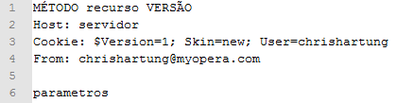Figura 1: Formato de uma requisição HTTP

Host, Cookie e From são os cabeçalhos da requisição. Uma requisição pode ter qualquer quantidade de cabeçalhos, padronizados ou personalizados. Eles são utilizados para enviar meta-informações com cada requisição, ou seja, enviar informações adicionais sobre o recurso que está sendo transmitido. Exemplos de cabeçalhos comumente usados são:
- Host: identifica o domínio que está sendo acessado;
- From: contém o \estrangeiro{e-mail} do usuário que fez a requisição;
- Cookie: contém informações de autenticação em alguma aplicação;
- Content-Type: informa o tipo de dados em que o conteúdo da requisição está codificado;
- Content-Length: informa o tamanho do conteúdo da requisição;

O método utilizado na requisição indica o que o servidor deve fazer com o recurso transmitido. Dois métodos principais são utilizados em uma aplicação web: GET e POST.

O cliente utiliza o método GET quando deseja obter recursos do servidor. A figura 2 mostra um exemplo de requisição GET para obter o recurso usuarios/chrishartung do servidor responsável pelo domínio exemplo.com. A página acessada para isso é http://exemplo.com/usuarios/chrishartung.

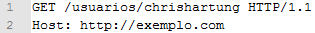Figura 2: Requisição HTTP GET

Já o método POST é utilizado quando o cliente deseja enviar informações para o servidor. Um uso comum dessa requisição na internet é para o preenchimento de formulários. A figura 3 mostra um exemplo de requisição POST que altera a instituição do usuário chrishartung. Observe que neste caso foi informado o tipo dos dados em que o conteúdo foi codificado (application/x-www-form-urlencoded) e o tamanho da mensagem.

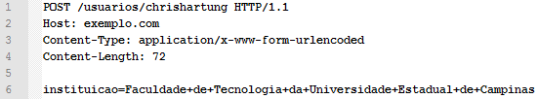Figura 3: Requisição HTTP POST

O tipo application/x-www-form-urlencoded é utilizado como padrão no HTML(15) para envio de formulários. Neste formato, apenas caracteres ASCII podem ser utilizados, então caracteres não-ASCII devem ser codificados no formato \%HH, onde HH são dois dígitos hexadecimais, e espaços são substituídos por +. Os campos são enviados como pares nome=valor, separados pelo caractere \&.

Linguagem server-side
O servidor web sozinho só é capaz de enviar conteúdo estático para o cliente.

O lado servidor da aplicação (server-side) também entende alguma linguagem de programação e ela é responsável por montar a resposta para a requisição dinamicamente, ler a gravar no servidor de dados, etc.

Exemplos comuns de linguagens rodando no servidor são o PHP, ASP, JSP, ColdFusion, etc.

Vantagens das aplicações Web
Aplicações web vem ganhando muita atenção tanto em ambientes corporativos como no uso pessoal. Isso porque oferecem algumas vantagens sobre as aplicações de desktop(16):
- Fácil distribuição: Basta um navegador e uma conexão com a internet ou intranet. Não é necessário que o departamento de TI instale a aplicação em cada estação da empresa;
- Independente de plataforma: O usuário final pode usar Windows, Mac, Linux, Solaris, iPhone, etc. como sistema operacional e qualquer navegador disponível.
- \item[Dados centralizados:] Não há dados salvos na máquina do usuário. Tudo está no servidor.

Alguns problemas também surgem ao utilizar essa arquitetura. Os principais deles são:
- Dependência da rede: Todos os usuários do sistema dependem da rede ou internet para utilizá-lo. Se ocorrer algum problema com esse link, todos os usuários ficarão comprometidos.
- Dependência do servidor: Se o servidor cair, o sistema todo cai junto.

Serviços Web
Um web service é um software que implementa diversas tecnologias para transferência e representação de dados que, quando combinadas, que permitem a comunicação entre os diversos dispositivos conectados em uma rede(17).

Diferentemente das webapps onde único cliente é o navegador, um web service pode ter os mais variados tipos de clientes, como aplicativos próprios, aplicativos de terceiros, linha de comando, celulares e até mesmo webapps.

Um web service é um software que fica no servidor e que responde a requisições dos clientes.
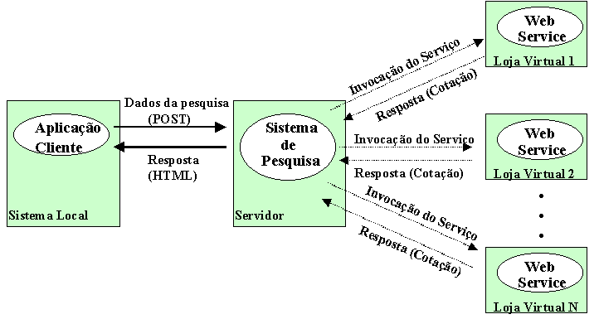Figura 4: Exemplo de aplicação web utilizando web services

A figura 4 como funciona uma aplicação web de cotação de preços que consome os serviços oferecidos pelos diversos web services das lojas virtuais. A Aplicação Cliente é o navegador de internet rodando no computador do usuário. Quando o usuário consulta o preço de um produto, a aplicação web Sistema de Pesquisa consulta nos web services das lojas virtuais a cotação deste produto. Com as respostas obtidas dos web services, o Sistema de Pesquisa monta a página com as informações que o cliente deseja.

Antes de começar a implementação de um web service, é preciso definir as tecnologias que serão utilizadas para representar os dados e para transferi-los.

Representação dos dados
A tecnologia para representação dos dados é o idioma que nosso web service fala. De nada adianta nosso professor falar latim se nossos alunos entendem apenas português. Da mesma forma, de nada adianta o servidor enviar os dados utilizando uma representação que os clientes não são capazes de interpretar.

Não existe nenhuma norma que obrigue a utilizar determinada representação para desenvolvimento de um web service. Atualmente os formatos mais utilizados são o XML (Extensible Markup Language, ou Linguagem de Marcação Extensível) e o JSON (JavaScript Object Notation, ou Notação de Objeto JavaScript).

XML
A XML é uma linguagem de marcação padronizada pela W3C(18), que a define como um formato para representar informações estruturadas na forma de texto. Sua adoção se dá principalmente pelo fato de ter sido criada pensando em internet, em facilidade de uso, em ser independente de plataforma ou linguagem de programação e em ser legível para máquinas e humanos.
A Figura 5 mostra um exemplo de documento XML. A primeira linha contém a declaração XML, que identifica a versão da especificação da XML sendo utilizada (1.0) e o conjunto de caracteres utilizado (UTF-8). Na segunda linha está o elemento raiz do documento (``usuarios''). Os documentos XML também podem ser representados em estrutura de árvore(19), que tem esse elemento como raíz. As linhas seguintes definem elementos filhos da raiz, ou até mesmo filhos dos filhos da raiz. A última linha encerra o elemento raiz, encerrando o documento. A Figura 6 mostra esse mesmo documento em formato de árvore.
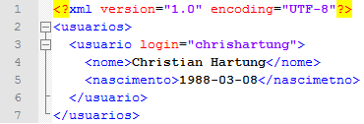Figura 5: Exemplo de documento XML

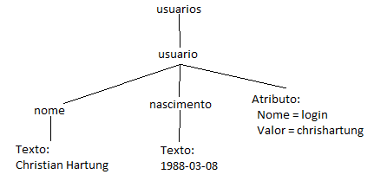Figura 6: Representação de documento XML em árvore

Os documentos XML são formados por duas construções principais: as tags (marcadores) e seus atributos. Uma tag é um elemento entre os sinais de ``<'' e ``>'' e os atributos são pares nome/valor que ficam dentro da tag. No exemplo da Figura 5, ``usuarios'', ``usuario'', ``nome'' e ``nascimento'' são tags, enquanto ``login'' é um atributo da tag ``usuario''. A especificação do XML não define nenhuma tag ou atributo, cabendo ao desenvolvedor do sistema defini-los.

JSON
Apesar de o XML ser o formato mais utilizado para transferência de dados(20), ele é um formato que possui muitas regras, o que o torna pesado.
Pensando nisso o formato JSON foi criado e padronizado(21), com base na sintaxe para criação de objetos da linguagem JavaScript. A Figura 7 mostra como ficaria o documento XML da figura Figura 5 utilizando o formato JSON.
O JSON é formado por um conjunto de pares nome/valor. O nome é uma string (definido como uma sequencia de caracteres entre aspas) e o valor pode ser qualquer um dos tipos de dados suportados:
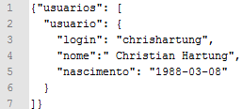Figura 7: Exemplo de objeto JSON
- string: cadeias de caracteres entre aspas;
- números: valores numéricos, com ou sem casas decimais;
- booleanos: true (verdadeiro) ou false (falso);
- arrays: conjunto de valores delimitado por colchetes, como [1, ''string``, [3,4], {``nome'':``fulano''}];
- objetos: conjunto de pares nome/valor;
- vazio: nenhum valor, representado pela palavra null;
Estudos indicam que o formato JSON pode ser analisado até cem vezes mais rápido que o XML(22).

Transferência das informações
Além de falarem o mesmo idioma, a forma como a informação é transmitida também deve ser compatível entre o cliente e o servidor.

De nada adianta o cliente fazer requisições utilizando um protocolo que o servidor não entende, da mesma forma que de nada adianta o servidor responder às requisições de uma forma que o cliente não possa interpretar.

Atualmente existem duas formas para transferência de dados que tem sido difundidas: o SOAP (Simple Object Access Protocol, ou Protocolo Simples de Acesso a Objetos) e o REST (Representational State Transfer, ou Transferência de Estado Representacional).

SOAP
O SOAP é um protocolo para troca de informações por meio de mensagens XML sobre um protocolo de aplicação, normalmente o HTTP. É um dos protocolos mais utilizados para criação de web services, principalmente pelo fato de ser baseado em XML, o que o torna compatível com qualquer linguagem de programação, além de ser uma recomendação da W3C(23).
Uma comunicação utilizando SOAP funciona da seguinte forma: quando o cliente se conecta ao serviço, obtém um documento listando os métodos disponíveis, seus parâmetros e tipos de dados. Este documento é chamado WSDL (Web Services Description Language, ou Linguagem de Descrição de Serviços Web) , uma linguagem tambem baseada em XML. A descrição de uma mensagem para obter os dados de uma cidade (método GetCidade) é ilustrada na Figura 8. O documento que define sua resposta é ilustrado na Figura 9.
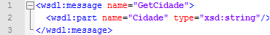Figura 8: Documento WSDL para um serviço que obtém dados de uma cidade - Requisição
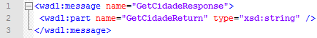Figura 9: Documento WSDL para um serviço que obtém dados de uma cidade - Resposta
Tendo este documento, o aplicativo cliente é capaz de fazer a requisição SOAP propriamente dita, enviando uma mensagem HTTP semelhante à da Figura 10. Na linha 6 está a chamada ao método GetCidade e na linha 7 está sendo passado o parâmetro Cidade.
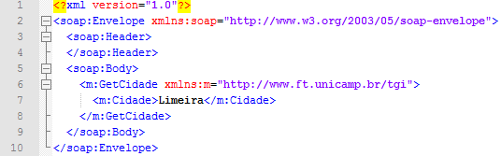Figura 10: Requisição SOAP

REST
O REST não é um padrão, mas um conceito. É um conjunto de constraints (restrições) que, quando seguidas, tornam o serviço RESTful(24).
Diferente do SOAP, que cria um novo protocolo sobre o HTTP para a transferência da mensagem, em um serviço RESTful toda mensagem é transmitida diretamente no HTTP.
O REST trabalha com a transferência de representações de recursos de um lado para o outro da aplicação, acessadas através de identificadores. Um recurso é um elemento conceitual da aplicação. Pode ser um usuário, uma cidade, um documento, pode estar armazenado em memória, em um banco de dados, em um documento XML. A representação é uma materialização desse conceito de uma forma que o aplicativo possa entender, como um documento XML ou JSON. A Tabela 1 mostra esses elementos e um exemplo deles em um serviço para controle de usuários.
Elemento | Exemplo
Recurso | Usuário
Identificador | URI (Uniform Resource Identifier, ou Identificador Uniforme de Recursos) onde o recurso pode ser encontrado.  /usuarios/chrishartung
Representação | Documento JSON representando um usuário.  {usuario:{login:chrishartung,nome:Christian Hartung,nascimento:1988-03-08}
Tabela 1: Elementos de uma aplicação RESTful
As constraints que devem ser respeitadas são(24):
- Cliente-servidor: Deve haver uma clara separação entre as responsabilidades do cliente e do servidor. O servidor não deve se preocupar com como o recurso será exibido, e o cliente não deve se preocupar em como o recurso será armazenado. Isso permite que as duas partes fiquem mais simples e evoluam de forma independente.
- Steteless: O servidor não deve guardar nenhuma informação intermediária sobre o processamento. Toda essa informação fica no cliente, e é transmitida na requisição sempre que necessária.
- Cache: Deve haver uma marcação que indica se a resposta pode ser guardada pelo cliente para uso futuro ou não.
- Interface uniforme: Ter uma interface uniforme permite que o sistema fique mais desacoplado e ajuda que cada componente evolua de forma independente. Neste ponto se estão as URI's.
- Multicamadas: Um cliente nunca pode assumir que está conectado diretamente ao servidor. Podem existir máquinas intermediárias para aumentar a segurança e escalabilidade do serviço, como firewalls, servidores proxy, etc. Da mesma forma, o servidor não pode assumir que está conectado diretamente ao cliente.
- Código sob demanda: Esta constraint é opcional e diz que o cliente deve ser capaz de executar código enviado pelo servidor.
O exemplo mais utilizado de serviço RESTful é a rede mundial de computadores (World Wide Web): a internet(24).

Vantagens e Desvantagens
Utilizando web services, é possível dividir o processamento que uma aplicação precisa realizar entre os clientes e o servidor, tornando os aplicativos mais leves entre ambas as partes.

Por serem baseados em padrões abertos, a grande maioria das linguagens de programação possui suas API's para criação de web services, e estas são compatíveis entre si, portanto o cliente e o servidor podem ser escritos em linguagens diferentes.

Quando utilizando SOAP, uma limitação é que os dados só podem ser transmitidos em XML, dando menor flexibilidade para a aplicação.

Outra preocupação que se deve ter é com como os dados trafegarão. Como o uso de web services envolve rede, ou mesmo a internet, é preciso que as requisições sejam criptografadas para evitar que os dados sejam obtidos por outros.

Vulnerabilidades em Aplicações Web
Já passou o tempo quando um firewall era suficiente para proteger os dados de uma aplicação web. Algum tempo atrás o foco dos hackers era encontrar uma brecha no servidor e tentar explorá-la. Essa brecha podia ser uma porta que foi deixada aberta, uma senha que não era segura o bastante, etc.

Hoje, além dessas brechas no servidor hospedando a aplicação, a própria aplicação tem sido atacada, muitas vezes com sucesso. Afinal, a aplicação já consulta os dados que esses hackers estão tentando obter.

Este capítulo vai mostrar as formas mais comumente utilizadas para realizar ataques à aplicações web, bem como estatísticas sobre ataques realizados.

Estado atual da segurança de aplicações web
Atacar uma aplicação web pode ser tão prejudicial quanto atacar o servidor diretamente. Se uma vulnerabilidade for encontrada e explorada, todos os dados da empresa podem estar comprometidos. A Figura 11 mostra como funciona o ataque (caminho vermelho) a uma aplicação web. Os Thread Agents encontraram diversas vulnerabilidades (Weakness) na aplicação. Essas vulnerabilidades foram exploradas e foi encontrado um caminho para dentro da empresa.

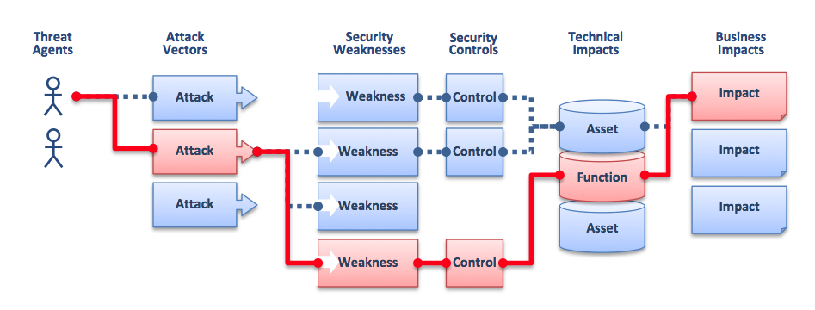Figura 11: Resultado da exploração de uma vulnerabilidade

Um estudo anual realizado pelo The Web Application Security Consortium(25) mostra que 13% das webapps avaliadas possuem vulnerabilidades que podem ser exploradas de forma totalmente automática. 49% dessas aplicações possuem vulnerabilidades de alto risco.
A probabilidade de encontrar uma dessas vulnerabilidades utilizando apenas scanners é de 49%. Se uma análise mais aprofundada for realizada, essa probabilidade pode subir para 96%. O gráfico da Figura 12 mostra a probabilidade de encontrar vulnerabilidades utilizando várias formas de detecção. Pode-se observar que é mais provavel encontrar uma vulnerabilidade que afeta o servidor.

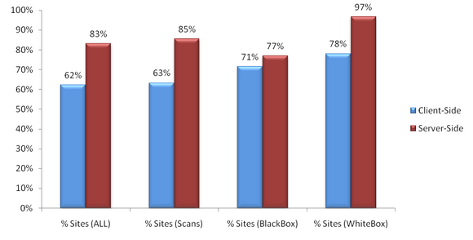Figura 12: Probabilidade de uma vulnerabilidade ser detectada

Principais vulnerabilidades
Segundo o OWASP Top 10(26), as duas vulnerabilidades mais encontradas em aplicações web são injeção de código e cross-site scripting.

Injeção de código
Injeção de código (Code Injection) ocorre quando dados sem validação afetam o funcionamento normal da aplicação.
Para explorar esse tipo de vulnerabilidade, dois objetivos devem ser atingidos(27):
- Injetar dados maliciosos na aplicação. Isso pode ser feito utilizando um formulário para entrada dos dados (uma webapp), colocando os dados maliciosos na URL (um serviço RESTful), manipulação dos cabeçalhos da requisição, etc.
- Manipular a aplicação com esses dados

Várias formas de manipulação da aplicação são conhecidas, e elas possibilitam obter dados protegidos, elevar o nível de permissão do usuário, executar comandos no sistema operacional do servidor, etc.

Cross-Site Scripting
Falha que permite que código de outro site seja executado dentro da aplicação. Isso pode permitir que os dados inseridos na aplicação sejam interceptados ou conteúdo indevido seja inserido na aplicação, como propagandas.
Esta falha pode ocorrer quando dados que o usuário digitou são utilizados para desenhar a página. Se o usuário inserir alguma tag HTML ou algum script, ele será executado na página(27).
Um exemplo dessa vulnerabilidade foi o que ocorreu com o Twitter em 2010(28).

XPath e XPath Injection
A maioria das aplicações web utilizam sistemas gerenciadores de bancos de dados (SGBD) para armazenar seus dados(29), especialmente porque esses sistemas ajudam a garantir a integridade e facilitam a manipulação das informações armazenadas. Porém, utilizar um SGBD nem sempre é a melhor solução. Manter um SGBD não é uma tarefa barata. É preciso um especialista em cada SGBD utilizado, monitoramento constante, aquisição de servidores e até mesmo licenças de uso desses sistemas, etc. Para uma aplicação pequena, por exemplo, um esses gastos não compensariam. Também, se alguma customização for feita para um caso específico, não compensaria alterar a estrutura da base de dados da aplicação para contemplar esse único caso. Para esses tipos de situações, documentos XML se tornam uma opção interessante, com a vantagem de serem legíveis para a aplicação e para seus usuários e desenvolvedores.

Entendendo o XPath
A XML Path Language, ou XPath, como é mais conhecida, é uma linguagem de consulta capaz de localizar elementos de um documento XML e até mesmo realizar cálculos com esses elementos(30).

Em uma consulta XPath, o documento XML é visto como uma árvore, onde cada tag, cada atributo, cada texto, cada comentário, etc. é tratado como um nó(31). A linguagem XPath permite navegar por essa árvore, selecionando um conjunto de nós baseado em uma série de critérios. Desde 1999, XPath é uma recomendação da W3C(30). Suas principais expressões são:
nome - Seleciona todos os filhos com o nome dado
- / - Seleciona a partir do nó atual
- // - Seleciona todos os nós do documento que satisfaçam o critério, partindo do atual
- . - Seleciona o nó atual
- .. - Seleciona o pai do nó atual
- @ - Seleciona um atributo

Considere o documento XML da Figura 13, extraído de uma aplicação real. Este documento é utilizado para controlar a aprovação de cotações de compra em um sistema ERP (Enterprise Resource Planning, sistemas integrados de gestão empresarial), baseando-se no valor da cotação. Cada elemento VALOR lista os logins dos usuários que podem aprovar cotações com valores iguais ou inferiores ao definido valor pelo atributo VALUE. No caso, o usuário EMILY pode aprovar cotações de até R$500, o usuário TANIA pode aprovar cotações de até R$999 e o usuário CHRISTIAN pode aprovar cotações de até R$1.000.000.

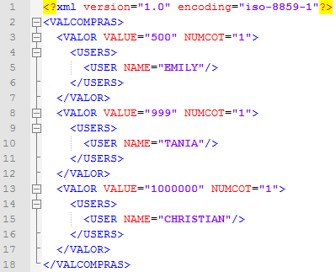Figura 13: Documento XML de exemplo para consultas
A seguir estão algumas das principais expressões XPath aplicadas ao documento XML da Figura 13, junto de seus resultados:
- VALCOMPRAS]
  - Seleciona todos os filhos do elemento raiz (VALCOMPRAS)
- /VALCOMPRAS]
  - Seleciona o elemento raiz
- VALCOMPRAS/VALOR]
  - Seleciona todos os elementos VALOR filhos diretos de VALCOMPRAS
- VALCOMPRAS//USER]
  - Seleciona todos os elementos USER descendentes de VALCOMPRAS. Não é necessário ser um filho direto
- //@VALUE]
  - Seleciona todos os atributos VALUE do documento

Observe que as expressões são utilizadas para criar caminhos através do documento XML, daí o nome XML Path Language (Linguagem de Caminhos pelo documento XML).

Para tornar o caminho até determinado elemento mais específico, é possível filtrar as expressões. A seguir estão alguns exemplos de filtros (expressões entre colchetes) aplicados ao documento da Figura 13 e o resultado da consulta.
- VALCOMPRAS/VALOR[1]]\hfill \\
  - Seleciona o primeiro elemento VALOR filho de VALCOMPRAS
- VALCOMPRAS/VALOR[last()]]\hfill \\
  - Seleciona o último elemento VALOR filho de VALCOMPRAS
- VALCOMPRAS/VALOR[position() <= 2]]\hfill \\
  - Seleciona os dois primeiros elementos VALOR filhos de VALCOMPRAS
- //VALOR[@VALUE]]\hfill \\
  - Seleciona todos os elementos VALOR que possuam um atributo VALUE
- //USERS[USER]]\hfill \\
  - Seleciona todos os elementos USERS que tenham uma tag USER como filho
- VALCOMPRAS/VALOR[@VALUE >= 1000]//USER]\hfill \\
  - Seleciona todos os elementos USER que descendentes de um elemento VALOR com o atributo VALUE maior ou igual a 1000
- //VALOR[@VALUE < 100 or @VALUE > 500]]\hfill \\
  - Seleciona todos os elementos VALOR que tenham o elemento VALUE menor que 100 ou maior que 500

XPath Injection
Segundo (32), XPath Injection é uma técnica para explorar aplicações que montam consultas XPath a partir de dados fornecidos pelo usuário. É uma forma de vulnerabilidade de injeção de código.

O código na Figura 14, escrito em C#, mostra uma aplicação que consulta o documento XML da Figura 13 para obter uma lista com todos os usuários que podem aprovar cotações de compra de um determinado valor.
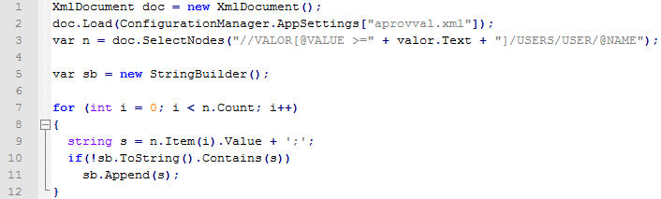Figura 14: Código C# executando uma consulta XPath
Na linha 3 é feita a consulta XPath baseando-se no valor de um campo de entrada. Supondo que a cotação de compras seja de R\$1000, essa consulta ficaria ``//VALOR[@VALUE >= 1000]/USERS/USER/@NAME'' o que retorna a lista de nomes corretamente.

Como não existe nenhuma validação deste campo antes de seu uso, o usuário pode informar qualquer conteúdo para este campo. Por exemplo, se o parâmetro tiver o formato 1000 or 1 = 1, a consulta ficaria ``//VALOR[@VALUE >= 1000 or 1 = 1]/USERS/USER/@NAME'' retornando os nomes de todos os usuários no documento, independente do valor permitido, já que a condição 1 = 1 será sempre verdadeira.

Estudos da WASC(26) encontraram 64 vulnerabilidades do tipo XPath Injection em 19 aplicações. Nenhuma delas foi detectada pelos scanners de vulnerabilidade utilizados por eles.

Essa vulnerabilidade possui nota 10 utilizando o sistema CVSS (Common Vulnerability Scoring System, sistema que compara as efeitos causados pelas vulnerabilidades) e é classificada como urgente pelo Payment Card Industry Security Standards Council (grupo que define padrões de segurança para empresas que lidam com dados de cartões de crédito e débito)(33)

Evitando XPath Injection
A melhor maneira de evitar este tipo de ataque é assumir que todos os dados de entrada são suspeitos e precisam ser validados antes de serem utilizados na consulta XPath. Algumas possíveis validações:
- Se os dados forem numéricos, verificar se apenas números e separadores de milhar e decimal estão presentes;
- Verificar a presença de aspas no texto e removê-las;
- Remover qualquer operador do XPath que exista nos dados de entrada;

Estudo realizado
Para realização dos experimentos, foi desenvolvida uma aplicação web contendo diversas vulnerabilidades do tipo XPath Injection. Também foram utilizadas aplicações listadas no Vulnerable Sites Database, além de vulnerabilidades encontradas em estudos de outras pessoas(34). No total, foram avaliadas trinta e duas vulnerabilidades, sendo dez em web services e as demais aplicações web tradicionais, executadas em um navegador.

Este capítulo descreve como foi a experiência, os scanners utilizados e os resultados obtidos.

Scanners utilizados
Nesse estudo foram utilizados três scanners de vulnerabilidade: Arachni, w3af e webCruiser. As seções a seguir descrevem brevemente esses scanners.

Arachni
Arachni é um framework para auditoria de aplicações web capaz de detectar grande parte das vulnerabilidades conhecidas. Ele suporta extensões, ou seja, módulos para detecção de novas vulnerabilidades podem ser desenvolvidos e acoplados ao scanner principal(35)}. É um projeto de código aberto e bem documentado, o que facilita seu uso e integração.

Três interfaces principais estão disponíveis: linha de comando, interface web e XMLRPC, permitindo que outras aplicações interajam com o scanner.

Foi utilizada a versão 0.2.2.2 para realização dos testes.

w3af
O w3af (Web Application Attack and Audit Framework também é um framework para exploração de vulnerabilidades em aplicações web(36). Ele é dividido em duas partes: o núcleo, responsável por coordenar o processo de exploração da aplicação, e os plugins, que procuram as vulnerabilidades. Mais de 100 plugins estão disponíveis(37), capazes de encontrar a maioria dos tipos de vulnerabilidades conhecidos. Dentre os scanners avaliados, foi o único capaz de analisar web services SOAP.

É um projeto de código aberto e desde 2010 está sendo desenvolvido em parceria com a Rapid7(38), um dos maiores desenvolvedores de soluções para detecção de vulnerabilidades em aplicações web. Com a parceria, a Rapid7 disponibiliza um time para trabalhar no w3af em troca de utilizar parte da tecnologia em seus próprios softwares.

A versão utilizada para os testes foi a 1.1 (r4300 - r4331), utilizando a interface gráfica.

WebCruiser - Web Vulnerability Scanner
WebCruiser - Web Vulnerability Scanner é um scanner de vulnerabilidade e um conjunto de ferramentas de seguranção para explorar e proteger aplicações web(39).

O WebCruiser é o único scanner comercial dentre os avaliados. A versão utilizada foi a 2.5.0.0.

Funcionamento dos scanners
A detecção de XPath Injection no Arachni e no w3af funcionam de forma parecida: ele tentam forçar uma expressão XPath inválida e procuram por mensagens de erro que essas expressões possam disparar.

O w3af tenta enviar a string d'z”0, enquanto o Arachni utiliza '”. Nos dois casos, normalmente uma expressão inválida será gerada. A Figura 15 mostra uma expressão XPath formada com o ataque do w3af (linha 1) e do Arachni (linha 2) em uma aplicação desenvolvida para realizar os testes.
Figura 15: Exemplo de expressão XPath gerada com ataque dos scanners Arachni e w3af
No ataque com o Arachni, a expressão fica inválida pois uma string é iniciada com o “, mas ela nunca é encerrada (não existe um “).

O w3af também deixa uma string em aberto, começando no “, além de deixar um caractere ``solto'' (z) na expressão.

O WebCruiser utilizou um approach diferente para detecção, injetando um conteúdo válido para a expressão e analisando as requisições HTTP para verificar se a vulnerabilidade existe. O conteúdo injetado foi 99999999' or '7'='7, deixando a expressão XPath válida e garantindo que pelo menos um nó sempre seja retornado. A Figura 16 mostra como ficou a expressão XPath com o ataque realizado pelo WebCruiser.
Figura 16: Exemplo de expressão XPath gerada com ataque do WebCruiser

Testes realizados
Como dito anteriormente, os testes foram realizados utilizando uma base de serviços que continha 32 vulnerabilidades do tipo XPath Injection. Cada teste envolveu três passos: análise automática da aplicação com os scanners, análise dos resultados e conferência dos resultados. Cada um desses passos é descrito nas sessões seguintes.

Análise automática da aplicação
A primeira atividade realizada era varrer a aplicação com todos os \estrangeiro{scanners} de vulnerabilidade selecionados.

Esta etapa envolvia configuração individual de cada scanner para otimização da varredura. Para utilização do WebCruiser, nenhuma configuração foi necessária, bastando informar a URL que seria analisada. O Arachni foi configurado para utilizar apenas o módulo de detecção de XPath Injection, passando na linha de comando a opção --mods=xpath. O w3af também foi configurado para utilizar apenas o módulo de auditoria de XPath Injection, mas os módulos grep, responsáveis por realizar buscas na aplicação na página retornada também foram utilizados, permitindo que documentos WSDL fossem analisados.

Nesta fase já foi possível analisar o tempo que cada scanner levou para analisar uma aplicação. Para analisar uma aplicação com as configurações selecionadas, o w3af levou, em média, 26 segundos. Esse foi aproximadamente o tempo que o WebCruiser levou para analisar a aplicação buscando todas as vulnerabilidades que ele conhece. A análise de uma aplicação com o Arachni levou aproximadamente 3 minutos, dos quais 2 minutos foram utilizados apenas para inicializar o framework e carregar os módulos utilizados.

Análise dos resultados
Ao término da execução, cada scanner gerou um relatório contendo todas as vulnerabilidades detectadas na varredura.

Esta etapa envolve analisar esses relatórios, buscando as vulnerabilidades do tipo XPath Injection listadas. O relatório gerado pelo WebCruiser é mais direto, mostrando o que foi injetado, onde e a vulnerabilidade encontrada. Um exemplo de relatório do WebCruiser pode ser visto na Figura 17.
Figura 17: Relatório de vulnerabilidades - WebCruiser
O w3af gera um relatório mais técnico, mostrando as mesmas informações que o WebCruiser, além das requisições HTTP realizadas e suas respostas. Isso pode ser visto na Figura 18.
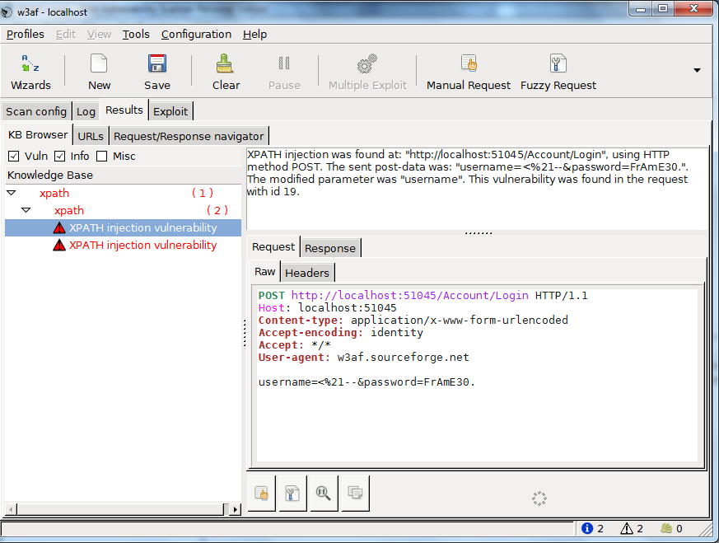Figura 18: Relatório de vulnerabilidades - w3af
Já o relatório gerado pelo Arachni apresenta um nível bem menos técnico, como pode ser visto na Figura 19. Além da localização da vulnerabilidade, é exibida uma descrição sobre ela, links com referências, os erros que foram encontrados ao realizar a injeção de código e uma classificação para este tipo de vulnerabilidade.
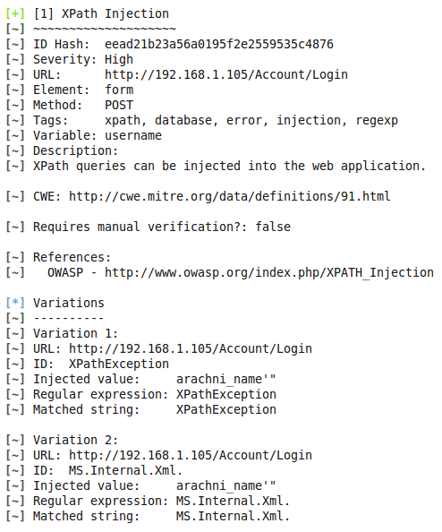Figura 19: Relatório de vulnerabilidades - Arachni

Conferência dos resultados
Nesta etapa final da análise, cada resultado reportado pelos scanners foi testado manualmente. Duas técnicas de teste puderam ser feitos:
- Teste de Caixa-branca: teste realizado de uma perspectiva interna do sistema, analisando o código fonte da aplicação. Este tipo de teste foi realizado na aplicação desenvolvida para este trabalho e em alguns serviços com o fonte disponível. Nestes serviços foi feita uma busca de todos os lugares onde expressões XPath eram construídas e onde arquivos XML eram carregados.
- Teste de caixa-preta: teste realizado de uma perspectiva externa do sistema, analisando os dados de entrada e saída. Este teste foi realizado inserindo expressões XPath manualmente nas aplicações e verificando os resultados obtidos com essas expressões.

Esta análise foi realizada para verificar se nenhum scanner informou vulnerabilidades que não existem (falso-positivo).

Resultados
Todos os scanners detectaram diversos tipos de vulnerabilidades em todas as aplicações avaliadas, mas poucas das vulnerabilidades XPath injection foram encontradas, como pode ser observado na Tabela 2. Nenhum falso-positivo foi informado.
Scanner | Quantidade
Arachni | 3
w3af | 3
WebCruiser | 5
Tabela 2: Vulnerabilidades encontradas

O Arachni e o w3af não só detectaram a mesma quantia de vulnerabilidades, mas detectaram as mesmas vulnerabilidades. Isso já era esperado, já que esses dois scanners possuem implementações parecidas para detecção desse tipo de vulnerabilidade. Pode-se observar que o mínimo de tratamento de erros é necessário para enganar esses scanners. Aplicações que exibem uma mensagem ``amigável'' caso algum erro ocorra não foram detectados pelo Arachni e pelo w3af. Já o WebCruiser foi capaz de detectar algumas dessas aplicações.

Apenas o w3af foi capaz de analisar os serviços que utilizavam SOAP, mas nenhuma das vulnerabilidades nesses serviços foi detectada.

Conclusão
Este estudo apresentou os resultados de três scanners de vulnerabilidade na detecção de uma amostra com mais de trinta vulnerabilidades comprovadas do tipo XPath Injection.

Apesar de os scanners terem conseguido números melhores em outros tipos de vulnerabilidades, pode-se perceber que não é tão simples detectar XPath Injection em uma aplicação, já que apenas 15% das vulnerabilidades foram encontradas.

Os resultados mostram que escolher um scanner de vulnerabilidade não é fácil. Diversos fatores devem ser levados em consideração, como o tempo necessário para varrer a aplicação, número de resultados encontrados, vulnerabilidades suportadas, etc.

Estudos futuros devem utilizar outros tipos de vulnerabilidades além do XPath Injection, e procurar outros scanners.

Referências
1 INFO Online. Sony admite sequestro de dados de clientes. 2011. Acessado em 31/05/2011. Disponível em: <http://migre.me/51mAk>.
2 FONSECA, J.; VIEIRA, M. Mapping software faults with web security vulnerabilities. In: Conf. on Dependable Systems and Networks. Anchorage, USA: IEEE, 2008. p. 257–266.
3 BASSO, T. Uma Abordagem para Avaliação da Eficácia de Scanners de Vulnerabilidade para Aplicações Web. Dissertação (Mestrado) — Universidade Estadual de Campinas, 2010.
4 COMPUTERWORLD. Cloud Computing: Prepare-se para a nova onda em tecnologia. 2008. Acessado em 31/05/2011. Disponível em: <http://migre.me/51mCU>.
5 IDG Now. Cloud computing: entenda este novo modelo de computação. 2008. Acessado em 31/05/2011. Disponível em: <http://migre.me/51mE6>.
6 INFO Online. Mercado Livre aprova cloud computing. 2010. Acessado em 31/05/2011. Disponível em: <http://migre.me/51mKh>.
7 INFO Online. Entrevista com um cliente de Cloud Computing: Felippe Cunha
- Analista de Sistemas do BOB’s. 2010. Acessado em 31/05/2011. Disponível em: <http://migre.me/512kv>.
8 Olhar Digital. 75% das grandes empresas no Brasil já usam cloud computing, aponta estudo. 2011. Acessado em 09/06/2011. Disponível em: <http://migre.me/51mx5>.
9 SILVA, F. R. H. da. Um estudo sobre os benefícios e os riscos de segurança na utilização de cloud computing. Dissertação (Mestrado) — Unisuam, 2010.
10 NATIONS, D. What is a Web Application? 2011. Disponível em: <http://migre.me/51mMh>.
11 BOGATIN, D. Google ceo’s new paradigm: ’cloud computing and advertising go hand-in-hand’. ZDNet, 2006.
12 NATIONS, D. Internet History. 2011. http://webtrends.about.com/od/history/a/
history1.htm.
13 WEB HYPERTEXT APPLICATION TECHNOLOGY WORKING GROUP. HTML. [S.l.], 2011.
14 INTERNET ENGINEERING TASK FORCE. Hypertext Transfer Protocol – HTTP/1.1. [S.l.], 1999.
15 W3C. HTML 4.01 Specification. [S.l.], 1999.
16 BRINZAREA, B. et al. AJAX and PHP: Building Responsive Web Applications. [S.l.]: Packt Publishing, 2005.
17 W3C. Web Services Architecture. [S.l.], 2004.
18 COSTA, G. A. da. Arquitetura Orientada a Serviços: Aplicabilidade das boas práticas do mundo SOA no projeto de software. Dissertação (Mestrado) — Universidade Estadual de Campinas, 2009.
17 W3C. Web Services Architecture. [S.l.], 2004.
18 W3C. Extensible Markup Language (XML) 1.0. Fifth edition. [S.l.], 2008.
19 W3SCHOOLS. XML Tutorial. [S.l.].
20 COSTA, G. A. da. Arquitetura Orientada a Serviços: Aplicabilidade das boas práticas do mundo SOA no projeto de software. Dissertação (Mestrado) — Universidade Estadual de Campinas, 2009.
21 RFC 4627: The application/json Media Type for JavaScript Object Notation (JSON). [S.l.], 2006.
22 NURSEITOV, N. et al. Comparison of JSON and XML Data Interchange Formats: A Case Study. [S.l.], 2009.
23 W3C. SOAP Version 1.2. Second edition. [S.l.], 2007.
24 FIELDING, R. T. Architectural Styles and the Design of Network-based Software Architectures. Tese (Doutorado) — University of California, 2000.

O HTML5 é a versão do HTML em desenvolvimento
O American Standard Code for Information Interchange é uma codificação de caracteres baseado no alfabeto inglês. Consiste de 128 caracteres, sendo 94 visíveis, 33 caracteres de controle (caracteres que informam como o texto deve ser processado) e o caractere de espaço.
Se a aplicação foi construída utilizando os padrões da W3C corretamente
A natureza do SOAP induz o serviço a utilizar XML, mas não é obrigatório usar SOAP para criação do serviço.
O conceito foi desenvolvido sobre o protocolo HTTP, mas nada impede que seja utilizado outro protocolo, desde que as constraints possam ser implantadas.
Como esta é a versão em desenvolvimento, ocorrem atualizações diárias

